PHIẾU HƯỚNG DẪN HỌC SINH TỰ HỌC – LỚP 7

BÀI 19: Các Biện Pháp Chăm Sóc Cây Trồng
(Các em ghi phần nội dung in đậm vào tập)

I. Tỉa, dặm cây
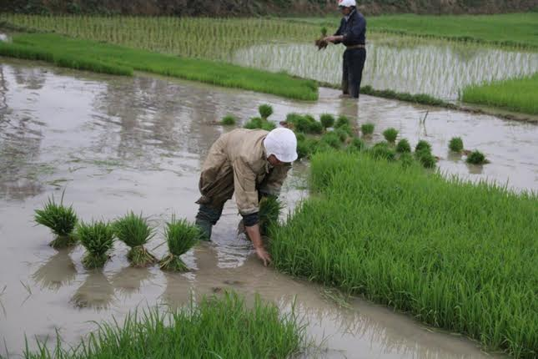
- Cách tiến hành: tỉa bỏ các cây yếu, bị sâu, bị bệnh, chỗ có cây mọc dầy và dặm cây khoẻ vào chỗ hạt không mọc, cây bị chết.
- Mục đích: đảm bảo khoảng cách, mật độ trên ruộng.

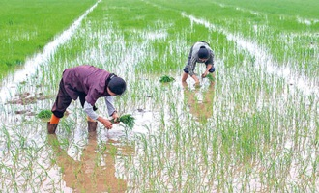

II. Làm cỏ, vun xới
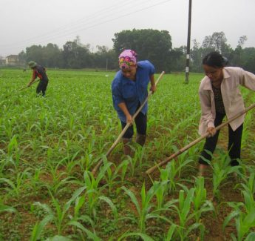
Sau khi hạt đã mọc phải tiến hành làm cỏ, vun xới kịp thời để đáp ứng những yêu cầu sinh trưởng và phát triển của cây trồng:
- Diệt cỏ dại.
- Làm cho đất tơi xốp.
- Hạn chế bốc hơi nước, bốc mặn, bốc phèn.
- Chống đổ.

III. Tưới tiêu nước
1. Tưới nước: cây cần nước để sinh trưởng và phát triển, do vậy phải tưới nước đầy đủ và kịp thời.
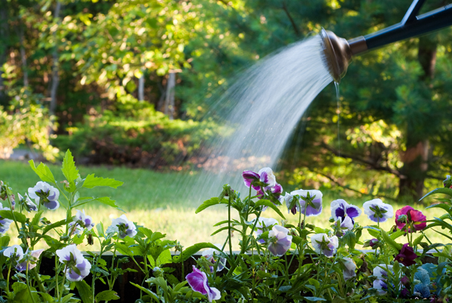

2. Phương pháp tưới: Thường có các cách tưới sau:
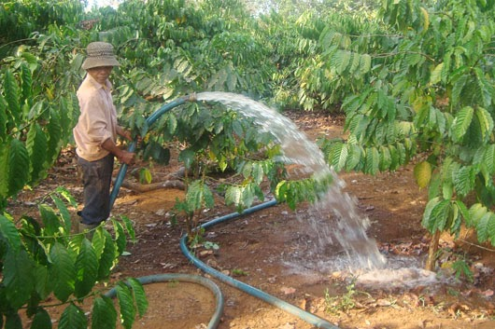
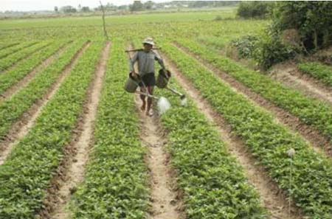
- Tưới theo hàng, vào gốc cây.

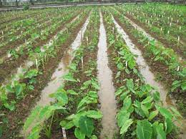
- Tưới thấm: nước được đưa vào rãnh để thấm dần.

-

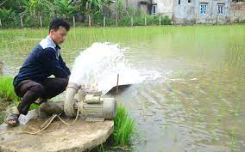
-Tưới ngập: cho nước ngập tràn mặt ruộng.

- Tưới phun mưa: nước được phu thành hạt nhỏ toả ra như mưa bằng hệ thống vòi tưới phun.
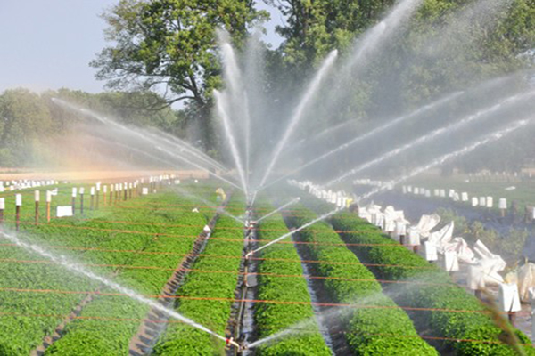

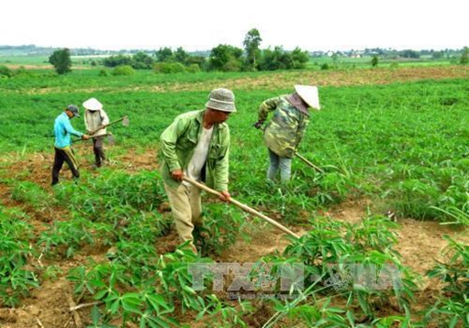
3. Tiêu nước: Cây trồng rất cần nước, tuy nhiên nếu thừa nước sẽ gây ngập úng và có thể làm cây trồng bị chết

IV. Bón thúc phân
- Quy trình bón thúc phân:
+ Bón phân.
+ Làm cỏ, vun xới vùi phân vào đất.

- Em hãy kể tên các cách bón thúc phân cho cây mà em biết: bón vãi, bón theo hàng, theo hốc, phun mưa

Câu hỏi củng cố

Câu 1: Có mấy biện pháp chăm sóc cây trồng?
A. 3
B. 4
C. 5
D. 6
Câu 2: Tỉa và dặm cây có tác dụng:
A. Bỏ cây yếu, cây bị sâu.
B. Dặm cây khỏe vào chỗ trống.
C. Đảm bảo khoảng cách, mật độ cây.
D. Cả 3 đáp án trên.
Câu 3: Mục đích của việc làm cỏ là:
A. Diệt cỏ dại, sâu, bệnh hại.
B. Chống đổ.
C. Làm đất tơi xốp.
D. Hạn chế bốc hơi nước.

Câu 4: Mục đích của việc vun xới là:
A. Diệt cỏ dại.
B. Diệt sâu, bệnh hại.
C. Làm đất tơi xốp.
D. Tăng bốc hơi nước.
Câu 5: Có mấy phương pháp tưới nước?
A. 6
B. 5
C. 4
D. 3
Câu 6: Phương pháp đưa nước vào rãnh luống(liếp) để thấm dần vào luống là phương pháp tưới gì?
A. Tưới theo hàng, vào gốc cây
B. Tưới thấm
C. Tưới ngập
D. Tưới phun mưa
Câu 7: Phương pháp làm nước được phun thành hạt nhỏ tỏa ra như mưa bằng hệ thống vòi tưới là phương pháp tưới gì?
A. Tưới theo hàng, vào gốc cây
B. Tưới thấm
C. Tưới ngập
D. Tưới phun mưa
Câu 8: Phương pháp tưới thấm thường được áp dụng cho loại cây trồng nào?
A. Cây có thân, rễ to, khỏe.
B. Cây rau màu.
C. Cây lúa.
Câu 9: Phương pháp tưới ngập thường được áp dụng cho loại cây trồng nào?
A. Cây lúa.
B. Cây rau màu.
C. Cây có thân, rễ to, khỏe.
D. Tất cả đều đúng.
Câu 10: Quy trình bón phân thúc bao gồm:
A. Bón phân.
B. Làm cỏ, vun xới.
C. Vùi phân vào đất.
D. Tất cả các ý trên.

D. Tất cả đều đúng.

Hết.

